Конспект занятия «Мой город родной»
Выполнила: воспитатель МКДОУ №360 «Журавушка» г.Новосибирска – Игуменова И.А.
Программное содержание:
1. Уточнить с детьми информацию о родном городе (какие красивые места в нем есть, какой транспорт в нем ходит, кто в нем живет и трудится).
2. Закрепить знания детей о различных профессиях людей, работающих в городе.
3. Воспитывать любовь к родному городу, уважение к труду взрослых, бережное отношение ко всему, что окружает детей.
4. Вызывать в детях чувство восхищения и гордости своим родным городом и его жителями.

Воспитатель:
Ребята, как называется планета, на которой мы живем? (Земля)
Какой формы наша планета? (форма шара, показать глобус)
Сколько континентов на нашей планете? (6)
На каком континенте расположена наша страна? (Евразия)
Ребята, называется наша страна? (Россия). Значит мы кто? (россияне).
В каком городе мы живем? (Новосибирск). Значит мы кто? (новосибирцы)
Как называется наша река?(Обь)
В каком районе города мы живем? (Ленинском)

Дидактическая игра «Собери картинки и найди герб своего города.»
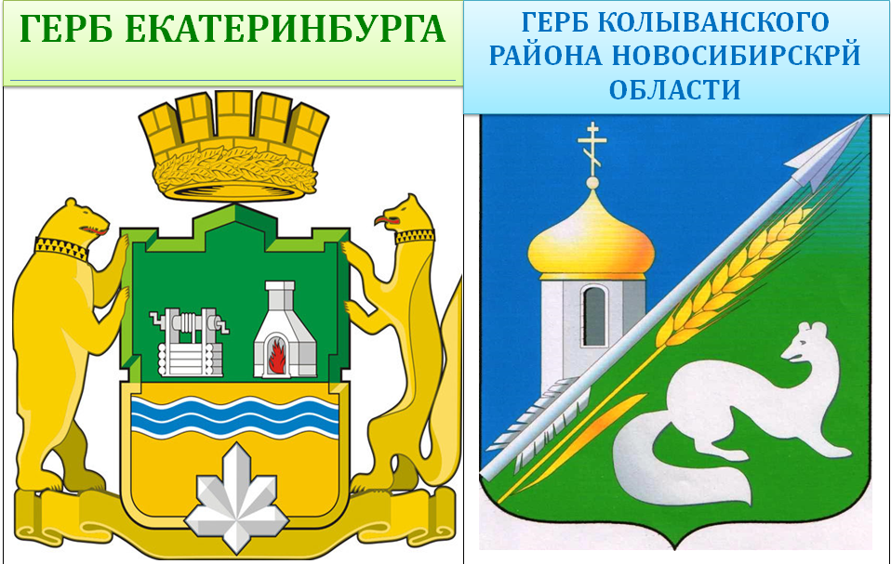
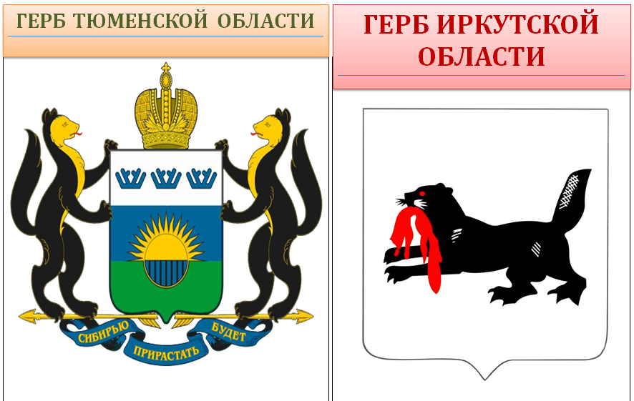

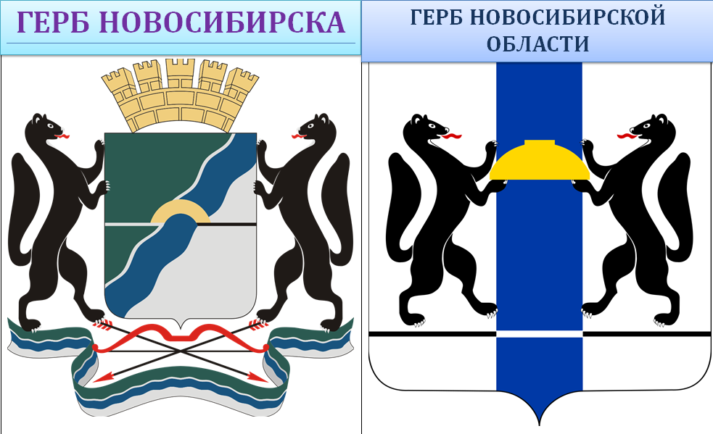

Воспитатель: Какими красивыми словами можно описать наш город?
(Красивый, любимый, молодой).

Дидактическая игра «Что покажем гостям?»(назвать достопримечательности города и показать их на фото)
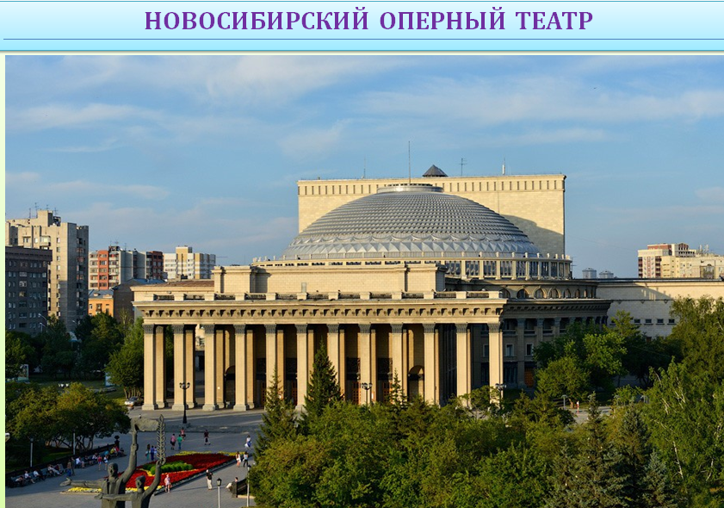
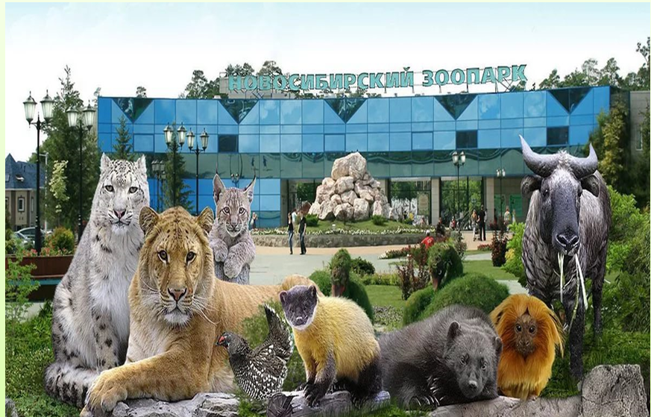

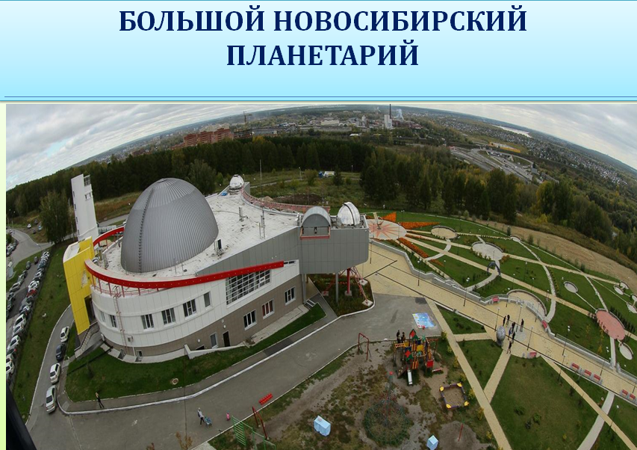
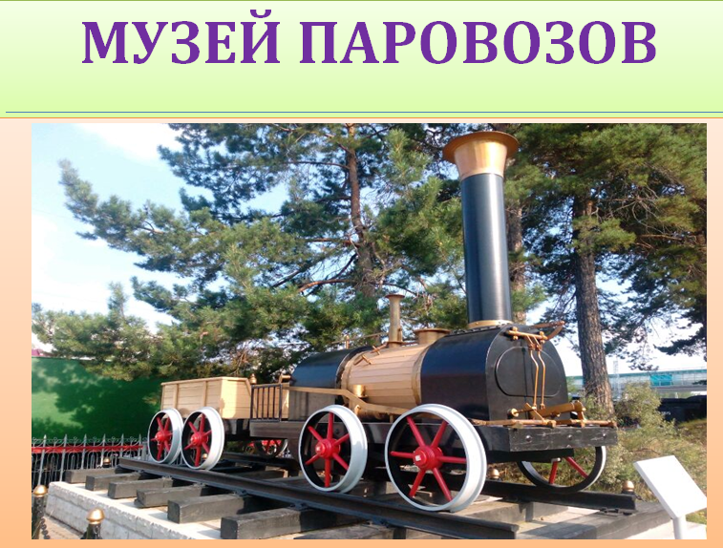

На каком транспорте можно приехать гостям в наш город? (самолет, поезд, теплоход, автобус). Как называются вокзалы? (железнодорожный вокзал, автовокзал, аэропорт, речной порт)
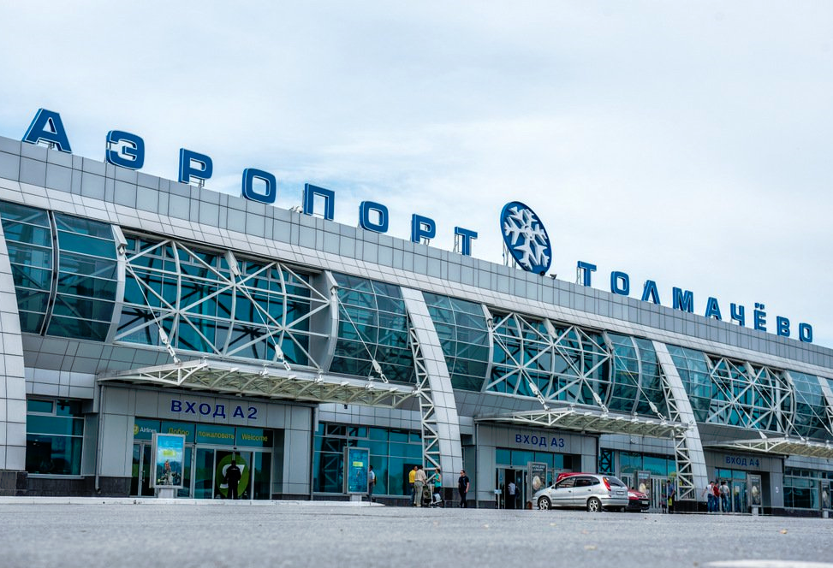
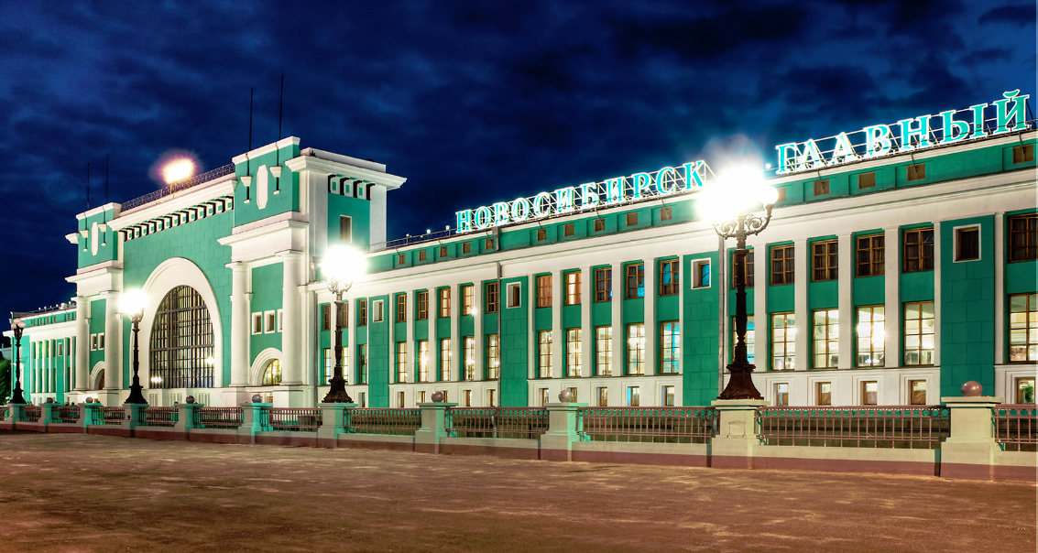

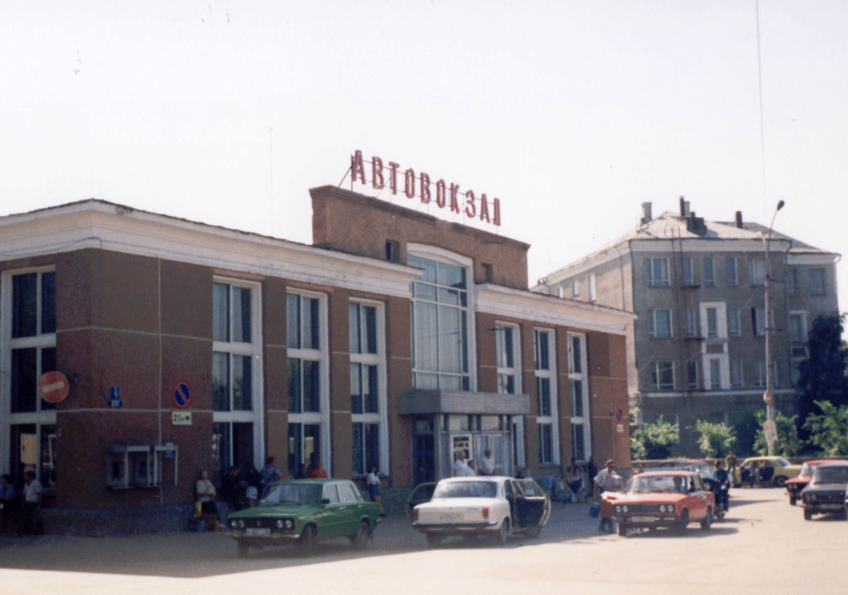
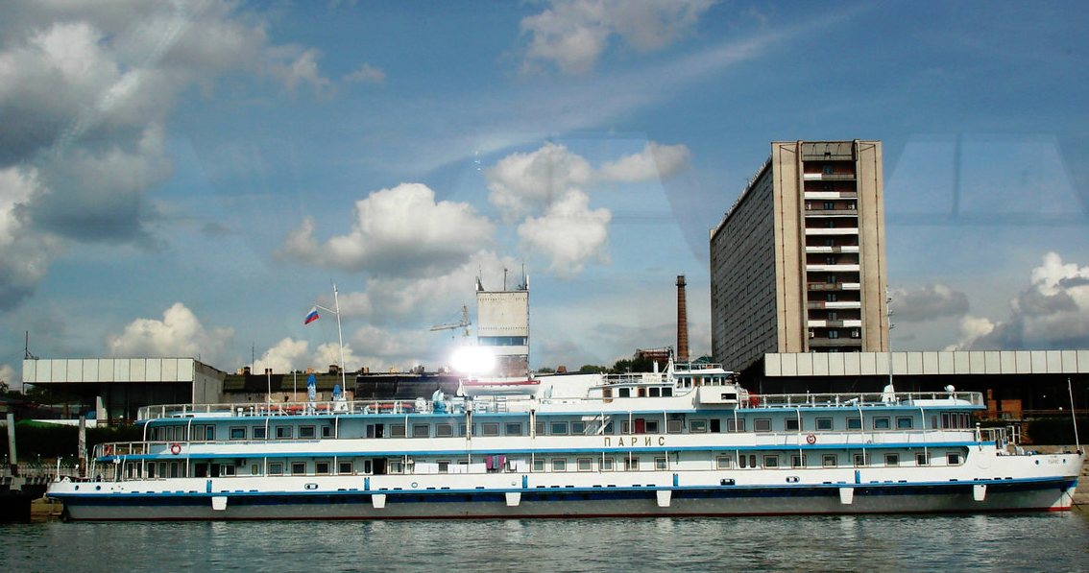

Воспитатель:
Город Новосибирск большой, на каком транспорте передвигаются жители города?
(На автобусах, автомобилях, такси, трамвай, троллейбус, метро).

Воспитатель: Вы рассказали, ребята, какой красивый наш город. Как много в нем памятников, транспорта. Но главное богатство каждого города – это народ, люди, которые живут и работают в этом городе.

Дидактическая игра «Профессия родителей.»

Воспитатель: Физкультминутки на выбор.

Физкультминутка-1
Жура-жура-журавель!
Облетал он сто земель.
Облетал, обходил,
Крылья, ноги натрудил.
Мы спросили журавля:
– Где же лучшая земля? –
Отвечал он, пролетая:
– Лучше нет родного края!
Физкультминутка-2
Утром рано мы встаём,
(поднять руки вверх и опустить через стороны)
Город видим за окном.
(показать руками на окно)
Он проснулся, он живёт,
(руки на поясе, пружинки в обе стороны)
Нас на улицу зовёт.
(ходьба на месте)
Дома бывают разные:
Высокие и низкие,
(поднять руки вверх и опустить)
Далёкие и близкие,
(вытянуть руки и приблизить к себе)

Деревянные, панельные, кирпичные,
(передвигать одной рукой как будто бы считаем)
Вроде бы обычные.
(развести руками)
Мы живём, мы растём
В нашем городе родном.
(постепенно подняться на носки с поднятыми руками и принять и. п.)
Для кого-то - небольшой, -
(показать руками маленький предмет)
А для нас – огромный.
(поднять руки вверх и опустить через стороны)
Пусть растёт,
Пусть цветёт
(руки на поясе, пружинки в обе стороны)
Городок наш скромный.
(развести прямые руки в стороны)

Воспитатель: Дети, так что такое город?
- Это то место где живёт много людей.
- А где живут люди? Правильно в домах. Дома бывают разные и называют их по-разному: деревянные, кирпичные, панельные. Как вы понимаете эти названия?
- деревянные дома - это дома построенные из дерева, кирпичные – из кирпича, панельные – из блоков. Дома бывают одноэтажные и многоэтажные. Как вы это понимаете?
- А как называется дом, в котором 2 этажа?
- Двухэтажный.
- А дом, в котором 3,4,5,6,7.8, этажей? (ответы детей)

Дидактическая игра «Назови свой домашний адрес.»

- Ребята, наш город очень красивый и мы с вами в этом убедились, когда знакомились с достопримечательностями нашего города, а сейчас я хочу проверить, как вы запомнили названия памятных мест. (по фотографии определить название)
Дети читают стихи о родном городе:
Стихи о Новосибирске
Новосибирск – красивый город,
Новосибирск – прекрасный край,
Скорей, чтоб всё это увидеть,
Ты к нам с друзьями приезжай!
В нашем городе есть парки,
Там вы можете гулять,
Веселиться всей семьей
И прекрасно отдыхать

Новосибирск, родной наш город!
Ты нам очень сильно дорог!
Мосты, фонтаны, зоопарк,
Театры, музеи, любимый мой парк!
Я с мамой по улочкам часто гуляю,
Потом о тебе я стихи сочиняю.
Тебя люблю я очень сильно,
Будь всегда таким красивым!

Новосибирск цветущий город,
Открытый, добрый и простой
И пусть местами горделивый,
Но всё же с доброю душой
Уходят в даль проспектов ленты
Теряясь в зелени аллей,
Сверкают ярко, вторят солнцу,
Златые купола церквей

Дети поют песню про Новосибирск.
Есть на свете много песен разных
О больших и малых городах.
Я пою о городе прекрасном,
Том, что дорог мне всегда.
Пусть зимой здесь снег и лютый холод,
А в июле - то гроза, то зной.
Я люблю тебя, мой милый город,
Мой Новосибирск родной!
Вечер в небе звёзды зажигает,
Фонари качают головой,
Где-то окна весело мигают,
Приглашая в город мой.
Высока волна Обского моря,
Хороши рассветы над рекой.
Я люблю тебя, мой милый город,
Мой Новосибирск родной!
Мы идём по Красному проспекту
И аллее с шумною листвой.
Мне поют берёзы песню эту,
Солнцу радуясь со мной.
Здесь мне каждый камень сердцу дорог
И мосты над быстрою рекой.
Я люблю тебя, мой милый город,
Мой Новосибирск родной!

